LOGO DU LYCEE
adresse

BACCALAUREAT PROFESSIONNEL
Hygiène Propreté Stérilisation

LIVRET DE FORMATION
SUIVI DES PERIODES DE FORMATION EN MILIEU PROFESSIONNEL

Années scolaires 2013 - 2014 - 2015 - 2016

Session 2016

PERSONNES A CONTACTER EN CAS DE BESOIN

Tél établissement. :
Fax :
Absences / retards / discipline  Incident / accident | Proviseur : Tel :  Proviseur adjoint : Tel :
Questions relatives à l’organisation du stage | Chef de travaux : Tel :  Professeurs de techniques professionnelles :  Mme Tel : Mme Tel
(L'élève sous statut scolaire est assuré par le centre de formation)

Nom et prénom du stagiaire :
IDENTIFICATION DE L’ELEVE

NOM : ………………………………………

Prénom : ……………………………………

Date de naissance : ……/ … … / …….

Nom et téléphone du responsable légal : ……………………………………………

..................................................................................................................................

Adresse : ……………………………………………………………………………………

…………………………………………………………………………………….

Code postal : … … … … … … . Ville : ………………………………………

Téléphone de l’élève : ... … / … … / …… / …… / ……

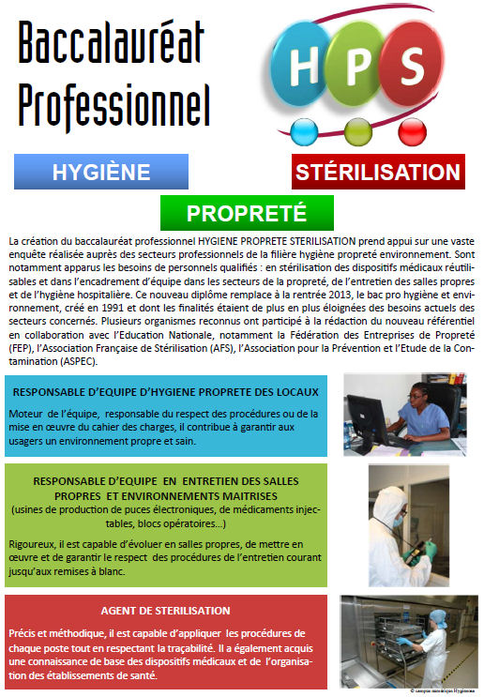

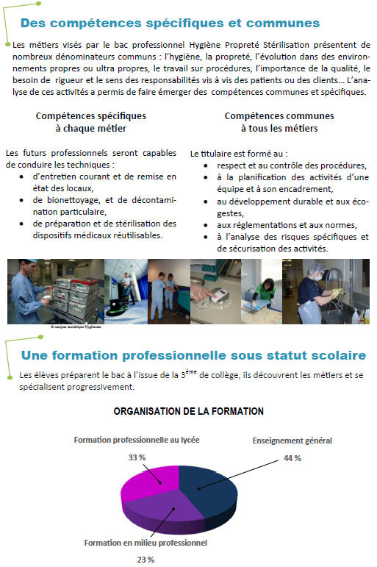
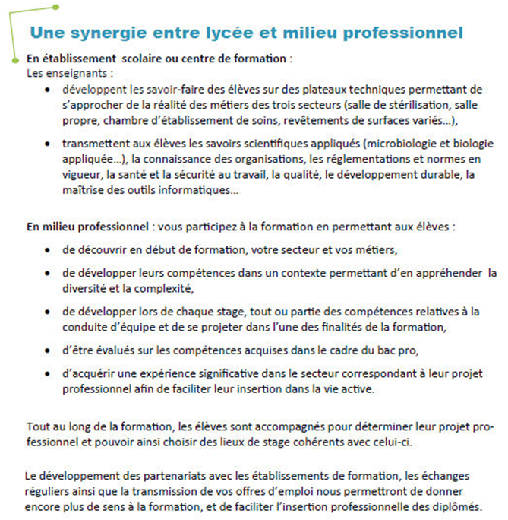

PERIODE DE FORMATION EN MILIEU PROFESSIONNEL n° 1
du … / … / … au … / … / …

ENTREPRISE ou ETABLISSEMENT D'ACCUEIL :
Nom………………………………………………………………………………….………………………………
Adresse …………..………………………………………………………………………………………..……….
……………………………………………………………………………………………………..………………
Site (si différent de l’adresse ci-dessus) : ………………………………………………………………………
Adresse …………..………………………………………………………………………………………..……….
……………………………………………………………………………………………………..………………
Secteur : Hygiène Propreté Stérilisation Ultrapropreté
Tuteur………………………………………………
Téléphone ……………............................ Courriel………………………………………………………….

OBJECTIFS :
………………………………………………………………………………………………………………………………………………………………………………………………………………………………………………………………………………………………………………………………………………………………………………………………………………………………………………………………………………………………………………………………………………………………………………………………………………………………………………………………

FICHE BILAN
Comportement général | Très bien | Bien | A améliorer
Présentation (courtoisie, tenue, langage…)
Ponctualité, assiduité
Esprit de curiosité, sens de l’observation
Capacité à prendre des initiatives
Implication dans le travail
Mise en œuvre du travail demandé
Volonté de s'intégrer dans l'équipe de travail
Respect des règles de sécurité
Capacité à communiquer
Capacité à utiliser un langage adapté
Aptitudes professionnelles | Très bien | Bien | A améliorer
Sens de l’observation
Sens de l’organisation
Qualité du travail fourni
Habileté professionnelle
Rapidité d’exécution
Capacité à être à l’écoute
Compréhension des consignes
Acquisition d’une certaine autonomie
Aptitude à garder des informations confidentielles

Absences et retards du stagiaire
Date | Absence | Retard | Motif

APPRECIATION GLOBALE DU TUTEUR :
Date : ………………………………………………………...
…………………………………………………………………………………………………………………………………
…………………………………………………………………………………………………………………………………
…………………………………………………………………………………………………………………………………
…………………………………………………………………………………………………………………………………
…………………………………………………………………………………………………………………………………
…………………………………………………………………………………………………………………………………

Nom et signature du tuteur

ATTESTATION DE PERIODE DE FORMATION EN MILIEU PROFESSIONNEL N°.......

Je soussigné(e) _____________________________, fonction ________________________ au sein de l’entreprise ou établissement ______________________________ certifie que ________________________________________ a accompli une Période de Formation en Milieu Professionnel d'une durée effective de _____________ semaines du … / … / … au … / … / …. Nombre de journées d'absence : ________
A_______________________ le _____ / _____ / ______ Cachet, nom et signature

PERIODE DE FORMATION EN MILIEU PROFESSIONNEL n° 2
du … / … / … au … / … / …

ENTREPRISE ou ETABLISSEMENT D'ACCUEIL :
Nom………………………………………………………………………………….………………………………
Adresse …………..………………………………………………………………………………………..……….
……………………………………………………………………………………………………..………………
Site (si différent de l’adresse ci-dessus) : ………………………………………………………………………
Adresse …………..………………………………………………………………………………………..……….
……………………………………………………………………………………………………..………………
Secteur : Hygiène Propreté Stérilisation Ultrapropreté
Tuteur………………………………………………
Téléphone ……………............................ Courriel………………………………………………………….

OBJECTIFS :
………………………………………………………………………………………………………………………………………………………………………………………………………………………………………………………………………………………………………………………………………………………………………………………………………………………………………………………………………………………………………………………………………………………………………………………………………………………………………………………………

EVALUATION DU STAGIAIRE
Comportement général | Très bien | Bien | A améliorer
Présentation (courtoisie, tenue, langage…)
Ponctualité, assiduité
Esprit de curiosité, sens de l’observation
Capacité à prendre des initiatives
Implication dans le travail
Mise en œuvre du travail demandé
Volonté de s'intégrer dans l'équipe de travail
Respect des règles de sécurité
Capacité à communiquer
Capacité à utiliser un langage adapté
Aptitudes professionnelles | Très bien | Bien | A améliorer
Sens de l’observation
Sens de l’organisation
Qualité du travail fourni
Habileté professionnelle
Rapidité d’exécution
Capacité à être à l’écoute
Compréhension des consignes
Acquisition d’une certaine autonomie
Aptitude à garder des informations confidentielles

Absences et retards du stagiaire
Date | Absence | Retard | Motif

APPRECIATION GLOBALE DU TUTEUR :
Date : ………………………………………………………...
…………………………………………………………………………………………………………………………………
…………………………………………………………………………………………………………………………………
…………………………………………………………………………………………………………………………………
…………………………………………………………………………………………………………………………………
…………………………………………………………………………………………………………………………………
…………………………………………………………………………………………………………………………………

Nom et signature du tuteur

ATTESTATION DE PERIODE DE FORMATION EN MILIEU PROFESSIONNEL N°.......

Je soussigné(e) _____________________________, fonction ________________________ au sein de l’entreprise ou établissement ______________________________ certifie que ________________________________________ a accompli une Période de Formation en Milieu Professionnel d'une durée effective de _____________ semaines du … / … / … au … / … / …. Nombre de journées d'absence : ________
A_______________________ le _____ / _____ / ______ Cachet, nom et signature

PERIODE DE FORMATION EN MILIEU PROFESSIONNEL n° 3
du … / … / … au … / … / …

ENTREPRISE ou ETABLISSEMENT D'ACCUEIL :
Nom………………………………………………………………………………….………………………………
Adresse …………..………………………………………………………………………………………..……….
……………………………………………………………………………………………………..………………
Site (si différent de l’adresse ci-dessus) : ………………………………………………………………………
Adresse …………..………………………………………………………………………………………..……….
……………………………………………………………………………………………………..………………
Secteur : Hygiène Propreté Stérilisation Ultrapropreté
Tuteur………………………………………………
Téléphone ……………............................ Courriel………………………………………………………….

OBJECTIFS :
………………………………………………………………………………………………………………………………………………………………………………………………………………………………………………………………………………………………………………………………………………………………………………………………………………………………………………………………………………………………………………………………………………………………………………………………………………………………………………………………

EVALUATION DU STAGIAIRE
Comportement général | Très bien | Bien | A améliorer
Présentation (courtoisie, tenue, langage…)
Ponctualité, assiduité
Esprit de curiosité, sens de l’observation
Capacité à prendre des initiatives
Implication dans le travail
Mise en œuvre du travail demandé
Volonté de s'intégrer dans l'équipe de travail
Respect des règles de sécurité
Capacité à communiquer
Capacité à utiliser un langage adapté
Aptitudes professionnelles | Très bien | Bien | A améliorer
Sens de l’observation
Sens de l’organisation
Qualité du travail fourni
Habileté professionnelle
Rapidité d’exécution
Capacité à être à l’écoute
Compréhension des consignes
Acquisition d’une certaine autonomie
Aptitude à garder des informations confidentielles

Absences et retards du stagiaire
Date | Absence | Retard | Motif

APPRECIATION GLOBALE DU TUTEUR :
Date : ………………………………………………………...
…………………………………………………………………………………………………………………………………
…………………………………………………………………………………………………………………………………
…………………………………………………………………………………………………………………………………
…………………………………………………………………………………………………………………………………
…………………………………………………………………………………………………………………………………
…………………………………………………………………………………………………………………………………

Nom et signature du tuteur

ATTESTATION DE PERIODE DE FORMATION EN MILIEU PROFESSIONNEL N°.......

Je soussigné(e) _____________________________, fonction ________________________ au sein de l’entreprise ou établissement ______________________________ certifie que ________________________________________ a accompli une Période de Formation en Milieu Professionnel d'une durée effective de _____________ semaines du … / … / … au … / … / …. Nombre de journées d'absence : ________
A_______________________ le _____ / _____ / ______ Cachet, nom et signature

PERIODE DE FORMATION EN MILIEU PROFESSIONNEL n° 4
du … / … / … au … / … / …

ENTREPRISE ou ETABLISSEMENT D'ACCUEIL :
Nom………………………………………………………………………………….………………………………
Adresse …………..………………………………………………………………………………………..……….
……………………………………………………………………………………………………..………………
Site (si différent de l’adresse ci-dessus) : ………………………………………………………………………
Adresse …………..………………………………………………………………………………………..……….
……………………………………………………………………………………………………..………………
Secteur : Hygiène Propreté Stérilisation Ultrapropreté
Tuteur………………………………………………
Téléphone ……………............................ Courriel………………………………………………………….

OBJECTIFS :
………………………………………………………………………………………………………………………………………………………………………………………………………………………………………………………………………………………………………………………………………………………………………………………………………………………………………………………………………………………………………………………………………………………………………………………………………………………………………………………………

EVALUATION DU STAGIAIRE
Comportement général | Très bien | Bien | A améliorer
Présentation (courtoisie, tenue, langage…)
Ponctualité, assiduité
Esprit de curiosité, sens de l’observation
Capacité à prendre des initiatives
Implication dans le travail
Mise en œuvre du travail demandé
Volonté de s'intégrer dans l'équipe de travail
Respect des règles de sécurité
Capacité à communiquer
Capacité à utiliser un langage adapté
Aptitudes professionnelles | Très bien | Bien | A améliorer
Sens de l’observation
Sens de l’organisation
Qualité du travail fourni
Habileté professionnelle
Rapidité d’exécution
Capacité à être à l’écoute
Compréhension des consignes
Acquisition d’une certaine autonomie
Aptitude à garder des informations confidentielles

Absences et retards du stagiaire
Date | Absence | Retard | Motif

APPRECIATION GLOBALE DU TUTEUR :
Date : ………………………………………………………...
…………………………………………………………………………………………………………………………………
…………………………………………………………………………………………………………………………………
…………………………………………………………………………………………………………………………………
…………………………………………………………………………………………………………………………………
…………………………………………………………………………………………………………………………………
…………………………………………………………………………………………………………………………………

Nom et signature du tuteur

ATTESTATION DE PERIODE DE FORMATION EN MILIEU PROFESSIONNEL N°.......

Je soussigné(e) _____________________________, fonction ________________________ au sein de l’entreprise ou établissement ______________________________ certifie que ________________________________________ a accompli une Période de Formation en Milieu Professionnel d'une durée effective de _____________ semaines du … / … / … au … / … / …. Nombre de journées d'absence : ________
A_______________________ le _____ / _____ / ______ Cachet, nom et signature

PERIODE DE FORMATION EN MILIEU PROFESSIONNEL n° 5
du … / … / … au … / … / …

ENTREPRISE ou ETABLISSEMENT D'ACCUEIL :
Nom………………………………………………………………………………….………………………………
Adresse …………..………………………………………………………………………………………..……….
……………………………………………………………………………………………………..………………
Site (si différent de l’adresse ci-dessus) : ………………………………………………………………………
Adresse …………..………………………………………………………………………………………..……….
……………………………………………………………………………………………………..………………
Secteur : Hygiène Propreté Stérilisation Ultrapropreté
Tuteur………………………………………………
Téléphone ……………............................ Courriel………………………………………………………….

OBJECTIFS :
………………………………………………………………………………………………………………………………………………………………………………………………………………………………………………………………………………………………………………………………………………………………………………………………………………………………………………………………………………………………………………………………………………………………………………………………………………………………………………………………

EVALUATION DU STAGIAIRE
Comportement général | Très bien | Bien | A améliorer
Présentation (courtoisie, tenue, langage…)
Ponctualité, assiduité
Esprit de curiosité, sens de l’observation
Capacité à prendre des initiatives
Implication dans le travail
Mise en œuvre du travail demandé
Volonté de s'intégrer dans l'équipe de travail
Respect des règles de sécurité
Capacité à communiquer
Capacité à utiliser un langage adapté
Aptitudes professionnelles | Très bien | Bien | A améliorer
Sens de l’observation
Sens de l’organisation
Qualité du travail fourni
Habileté professionnelle
Rapidité d’exécution
Capacité à être à l’écoute
Compréhension des consignes
Acquisition d’une certaine autonomie
Aptitude à garder des informations confidentielles

Absences et retards du stagiaire
Date | Absence | Retard | Motif

APPRECIATION GLOBALE DU TUTEUR :
Date : ………………………………………………………...
…………………………………………………………………………………………………………………………………
…………………………………………………………………………………………………………………………………
…………………………………………………………………………………………………………………………………
…………………………………………………………………………………………………………………………………
…………………………………………………………………………………………………………………………………
…………………………………………………………………………………………………………………………………

Nom et signature du tuteur

ATTESTATION DE PERIODE DE FORMATION EN MILIEU PROFESSIONNEL N°.......

Je soussigné(e) _____________________________, fonction ________________________ au sein de l’entreprise ou établissement ______________________________ certifie que ________________________________________ a accompli une Période de Formation en Milieu Professionnel d'une durée effective de _____________ semaines du … / … / … au … / … / …. Nombre de journées d'absence : ________
A_______________________ le _____ / _____ / ______ Cachet, nom et signature

PERIODE DE FORMATION EN MILIEU PROFESSIONNEL n° 6
du … / … / … au … / … / …

ENTREPRISE ou ETABLISSEMENT D'ACCUEIL :
Nom………………………………………………………………………………….………………………………
Adresse …………..………………………………………………………………………………………..……….
……………………………………………………………………………………………………..………………
Site (si différent de l’adresse ci-dessus) : ………………………………………………………………………
Adresse …………..………………………………………………………………………………………..……….
……………………………………………………………………………………………………..………………
Secteur : Hygiène Propreté Stérilisation Ultrapropreté
Tuteur………………………………………………
Téléphone ……………............................ Courriel………………………………………………………….

OBJECTIFS :
………………………………………………………………………………………………………………………………………………………………………………………………………………………………………………………………………………………………………………………………………………………………………………………………………………………………………………………………………………………………………………………………………………………………………………………………………………………………………………………………

EVALUATION DU STAGIAIRE
Comportement général | Très bien | Bien | A améliorer
Présentation (courtoisie, tenue, langage…)
Ponctualité, assiduité
Esprit de curiosité, sens de l’observation
Capacité à prendre des initiatives
Implication dans le travail
Mise en œuvre du travail demandé
Volonté de s'intégrer dans l'équipe de travail
Respect des règles de sécurité
Capacité à communiquer
Capacité à utiliser un langage adapté
Aptitudes professionnelles | Très bien | Bien | A améliorer
Sens de l’observation
Sens de l’organisation
Qualité du travail fourni
Habileté professionnelle
Rapidité d’exécution
Capacité à être à l’écoute
Compréhension des consignes
Acquisition d’une certaine autonomie
Aptitude à garder des informations confidentielles

Absences et retards du stagiaire
Date | Absence | Retard | Motif

APPRECIATION GLOBALE DU TUTEUR :
Date : ………………………………………………………...
…………………………………………………………………………………………………………………………………
…………………………………………………………………………………………………………………………………
…………………………………………………………………………………………………………………………………
…………………………………………………………………………………………………………………………………
…………………………………………………………………………………………………………………………………
…………………………………………………………………………………………………………………………………

Nom et signature du tuteur

ATTESTATION DE PERIODE DE FORMATION EN MILIEU PROFESSIONNEL N°.......

Je soussigné(e) _____________________________, fonction ________________________ au sein de l’entreprise ou établissement ______________________________ certifie que ________________________________________ a accompli une Période de Formation en Milieu Professionnel d'une durée effective de _____________ semaines du … / … / … au … / … / …. Nombre de journées d'absence : ________
A_______________________ le _____ / _____ / ______ Cachet, nom et signature

BACCALAUREAT PROFESSIONNEL
Hygiène Propreté Stérilisation

REPERAGE DES ACTIVITES MENEES EN CENTRE DE FORMATION
ET EN
MILIEU PROFESSIONNEL

Sur le cycle de formation
(trois ans : seconde, première, terminale)

Nom et prénom du stagiaire :.............................................................................

Activités explicitées à partir du référentiel pouvant aller  de la participation à la tâche donnée  jusqu’au travail en autonomie |  |  |  | Centre de F : Activités étudiées en centre de formation  PFMP : Période de formation en milieu professionnel  E : Activités envisagées en PFMP  R : Activités réalisées en PFMP
Les cases CF sont cochées par l’enseignant et l’élève
Les cases E sont cochées par l’enseignant et le tuteur
Les cases R sont cochées par le tuteur avec le
stagiaire
Les tâches grisées sont communes avec le diplôme intermédiaire (BEP HP) | Centre de F |  | Périodes de Formation en Milieu Professionnel
 |  |  | 1 |  | 2 |  | 3 |  | 4 |  | 5 |  | 6
 |  |  | E | R | E | R | E | R | E | R | E | R | E | R
Fonction : organisation des interventions
Activité A1 / Etude de la commande, du cahier des charges, des protocoles, des procédures
Tâche 1 : recueil des opérations à réaliser
Tâche 2 : repérage des exigences du donneur
d’ordre
Activité A2 / Réalisation de l’état des lieux du site et des installations
Tâche 1 : identification des supports, des salissures, des dégradations et des dysfonctionnements
Tâche 2 : identification des contraintes
d’exploitation, des contraintes liées au contexte
Tâche 3 : relevé et interprétation des mesures et des observations
Activité A3 / Analyse des besoins et des contraintes
Tâche 1 : hiérarchisation des contraintes d’exploitation, liées à l’environnement professionnel (notamment réglementaires)
Tâche 2 : détermination des opérations à
réaliser au regard des contraintes, des risques et
des exigences du donneur d’ordre
Activité A4 / Gestion des opérations
Tâche 1 : organisation et planification des opérations, des postes de travail et des équipements de protection associés
Tâche 2 : préparation des produits, des matériels, des équipements et/ou des véhicules
Tâche 3 : remise en état du poste de travail, du
lieu d’intervention, clôture du chantier
Fonction : gestion des opérations de maintenance
Activité A6 / Gestion de la maintenance des matériels et des équipements
Tâche 1 : entretien et rangement des matériels et des équipements
Tâche 2 : mise en œuvre d’opérations de
maintenance préventive et corrective
Tâche 3 : déclenchement d’un processus
d’intervention corrective

Les tâches grisées sont communes avec le diplôme intermédiaire (BEP HP) |  |  | Centre de F |  | Périodes de Formation en Milieu Professionnel
 |  |  |  |  | 1 |  | 2 |  | 3 |  | 4 |  | 5 |  | 6
 |  |  |  |  | E | R | E | R | E | R | E | R | E | R | E | R
Fonction : conduite d’une équipe
Activité A4 / Gestion des opérations
Tâche 1 : encadrement d’une équipe
Tâche 2 : gestion des compétences du personnel
Tâche 3 : gestion des dotations horaires, des
absences, des aléas…
Tâche 4 : formation, information des personnels,
participation au recrutement
Fonction : communication en situation professionnelle
Activité A7 / Communication en situation professionnelle
Tâche 1 : accompagnement de personnels
(accueil, information, formation…)
Tâche 2 : collecte et transmission des
informations écrites, orales à l’interne et à l’externe
Tâche 3 : rédaction d’écrits professionnels
Activité A8 / Gestion de la santé et de la sécurité au travail
Tâche 1 : | Application des plans de prévention | et
contrôle des mesures prévues
Tâche 2 : évaluation des risques et choix des
mesures de prévention et des équipements de
protection individuelle
Tâche 3 : signalement des situations
dangereuses et/ou d’incidents
Activité A9 / Gestion de la qualité
Tâche 1 : autocontrôle de la qualité des prestations
Tâche 2 : suivi et contrôle des opérations et de
l’application des procédures
Tâche 3 : repérage et signalement des
prestations non conformes
Tâche 4 : mise en place des mesures correctives
Tâche 5 : enregistrement et traçabilité des
opérations

 | Centre de F |  | Périodes de Formation en Milieu Professionnel
 |  |  | 1 |  | 2 |  | 3 |  | 4 |  | 5 |  | 6
 |  |  | E | R | E | R | E | R | E | R | E | R | E | R
Fonction : élaboration et/ou mise en œuvre des procédures et modes
opératoires
Activité A5 / Conduite des techniques professionnelles
1. Opérations de stérilisation des dispositifs médicaux (D.M)
Activité : nettoyage des dispositifs médicaux à stériliser ou à désinfecter
Tâche 1 : pré-désinfection
Tâche 2 : réception des dispositifs médicaux
pré-désinfectés
Tâche 3 : lavage et séchage mécanisés (auto-
laveurs, ultra-sons…) et manuel
Activité : mise en œuvre des opérations de désinfection
Tâche 1 : désinfection rinçage séchage stockage
Activité : préparation des dispositifs médicaux à stériliser
Tâche 1 : recomposition des plateaux et sets de soins
Tâche 2 : conditionnement
Activité : mise en œuvre des opérations de stérilisation
Tâche 1 : chargement, suivi, déchargement des stérilisateurs, validation et libération des charges
Tâche 2 : conduite des stérilisateurs
Activité : transport et stockage des dispositifs médicaux
Tâche 1 : collecte des dispositifs médicaux
Tâche 2 : entretien des matériels de transport :
lavage automatique en cabine, nettoyage avec
système d’aspersion, nettoyage vapeur…
Tâche 3 : stockage et distribution des
dispositifs médicaux
Activité : réalisation des opérations de contrôle, de traçabilité
Tâche 1 : application des procédures de contrôle sécurisé à chacune des étapes
Tâche 2 : validation de chaque étapes du
processus
Tâche 3 : enregistrement, suivi des documents
de traçabilité
Tâche 4 : identification, déclaration des non
conformités, application des mesures correctives

Les tâches grisées sont communes avec le diplôme intermédiaire (BEP HP) | Centre de F |  | Périodes de Formation en Milieu Professionnel
 |  |  | 1 |  | 2 |  | 3 |  | 4 |  | 5 |  | 6
 |  |  | E | R | E | R | E | R | E | R | E | R | E | R
Fonction : élaboration et/ou mise en œuvre des procédures et modes
opératoires
Activité A5 / Conduite des techniques professionnelles
2. Entretien des locaux commerciaux, industriels, administratifs… (hors zone à risques)
Activité : mise en œuvre des opérations d’entretien courant
Tâche 1 : réalisation des opérations techniques :
- Dépoussiérage manuel et mécanisé
- Lavage manuel et mécanisé
- Spray méthode
- Lustrage

Tache 2 : application des mesures et des moyens
permettant de préserver la qualité de
l’environnement et la santé des personnels
Activité : mise en œuvre des opérations de remise en état
Tâche 1 : réalisation des opérations techniques :
- lavage mécanisé
- décapage
- injection- extraction
- protection
- shampooing
- nettoyage à haute pression
- nettoyage vapeur
- ponçage, surfaçage
- cristallisation
- …
Activité : mise en œuvre des services connexes
Tâche 1 : aménagement des locaux en fonction de la commande
Tâche 2 : repérage et signalement des anomalies ou détériorations, interventions mineures
Activité : participation à l’élaboration de documents techniques et commerciaux
Tâche 1 : recueil des éléments nécessaires (mesures, relevé des contraintes, des moyens mis à disposition…)
Tâche 2 : proposition de solutions et/ou
améliorations techniques

Les tâches grisées sont communes avec le diplôme intermédiaire (BEP HP) | Centre de F |  | Périodes de Formation en Milieu Professionnel
 |  |  | 1 |  | 2 |  | 3 |  | 4 |  | 5 |  | 6
 |  |  | E | R | E | R | E | R | E | R | E | R | E | R
Fonction : élaboration et/ou mise en œuvre des procédures et modes
opératoires
Activité A5 / Conduite des techniques professionnelles
3. Entretien des établissements à contraintes de contaminations particulaires et chimique
(zone à risques)
Activité : réalisation des opérations de techniques de nettoyage et de décontamination, de
bionettoyage ou d’élimination des particules : entretien courant , remise à blanc
Tâche 1 : préparation de l’opérateur (protocole
d’habillage)
Tâche 2 : approvisionnement de la zone d’intervention : nettoyage et décontamination et/ou bionettoyage et/ou stérilisation des matériels de zones aseptiques, équipements, consommables
Tâche 3 : mise en œuvre des protocoles
spécifiques aux différents secteurs professionnels : bionettoyage, nettoyage et
décontamination par méthodes manuelles ou mécanisées
Tâche 4 : mise en œuvre de protocoles
spécifiques au nettoyage des réseaux aérauliques
Tâche 5 : application des protocoles de contrôle spécifiques

